Creador: David Rubio G.
Blog: https://soceame.wordpress.com/
GitHub: https://github.com/DRubioG
Fecha última modificación: 24/02/2025

Los conectores FMC (FPGA Mezzanine Card) son un estándar dentro de la industria electrónica para hacer la expansión de periféricos de una PCB (no se utilizan para dotar a una PCB de una FPGA/SoC/uC, para esta funcionalidad existe el formato SOM, que se basa en pequeños conectores superficiales que suelen ser de 80, 100 o 120 pines). Estos conectores los fabrica SAMTEC bajo el estándar diseñado por VITA (VITA también diseña el estándar VPX, VME o PMC).
El estándar FMC está conformado por 3 tipos de conectores (LPC, HPC y FMC+) con sus diferentes variantes dependiendo de la distancia entre pines en el conector. Los conectores FMC LPC y HPC están descritos por el VITA 57.1 y el FMC+ está descrito por el VIVA 57.4.
El FMC+ además cuenta con dos variantes, la HSPC (High Serial Pin Connector) y la HSPCe (High Serial Pin Connector extension). El objetivo de este último conector es ampliar el conector HSPC.

Diferencias
Las diferencias entre los diferentes conectores son las siguientes:
- FMC LPC(Low Pin Count Connector): este es el conector FMC con menos pines que hay, solo tiene cuatro filas, las C, D, G y H. Además tiene 40 columnas, lo que hace que al final tenga 160 pines. De estos 160 pines solo hay disponibles para el usuario 68 pines.
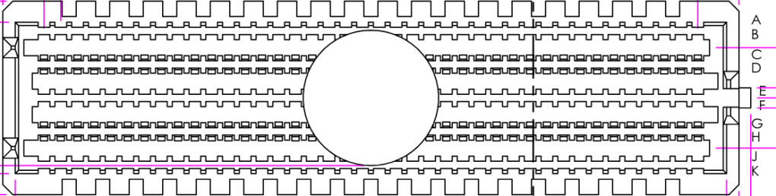
- FMC HPC(High Pin Count Connector): este conector cuenta con todos los pines del encapsulado, haciendo que tenga 400 pines, distribuidos en 10 filas (A, B, C, D, E, F, G, H, J y K) y 40 columnas. De estos 400 pines solo hay disponibles para el usuario 160 pines.
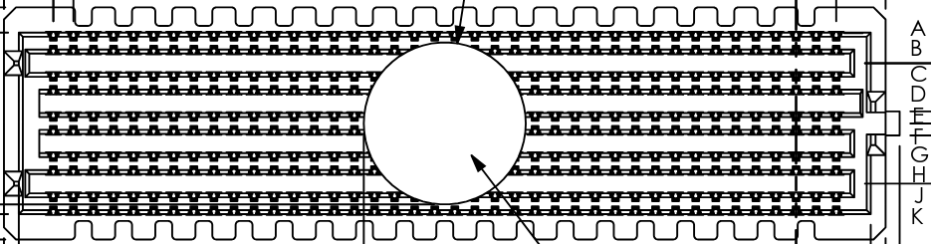
NOTA: el LPC y el HPC son iguales en dimensiones, por lo que pueden encajar entre ellos, además los pines del LPC son totalmente compatibles con los del HPC, solo que utilizan las filas C, D, G y H del FMC HPC. (en rojo los pines del LPC sobre un conector HPC)
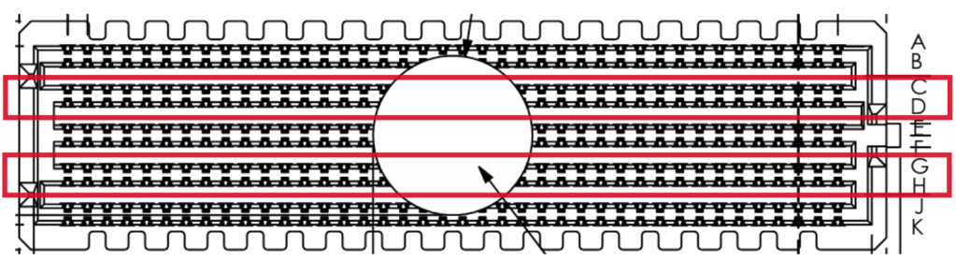
- FMC+ (HSPC): este es un conector diferente a los anteriores, que permite tener muchos más pines en un encapsulado propio. Cuenta con al menos 560 pines distribuidos en 40 columnas y 14 filas (A, B, C, D, E, F, G, H, J, K, L, M, Y y Z).
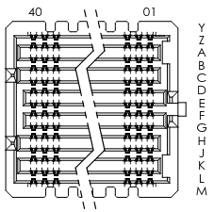
- FMC+ (HSPCe): Este es un conector muy corto que solo cuenta con 4 filas (A, B, C y D) y 20 columnas, lo que hace que tenga 80 pines por conector. Pero como se utiliza para ampliar el FMC HSPC, se le tienen que sumar los 560, haciendo un total de 640 pines.
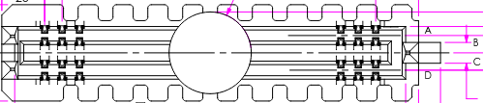
NOTA: Todos los pines de los FMCs son escalables, es quiere decir que el LPC y el HPC son compatibles, pero también el FMC+ y el FMC HPC son «compatibles» (salvo porque utilizan conectores no compatibles), de tal forma que la fila A, B, C, D, E, F, G, H, J y K son iguales entre ambos conectores.

Conectores
En este apartado se va a comentar todos los nombres que da SAMTEC a los diferentes FMCs que hay.
NOTA: el macho es el que se pone en la PCB del FMC (Mezzanine), también llamada Expansion board. La hembra es la que se pone en la PCB que contiene la FPGA/uC/SoC, también llamada Carrier board (placa portadora, en castellano) porque porta la PCB del FMC (esta PCB se explica en el punto siguiente).
- FMC HPC
  - Macho 8.5 mm: ASP-134602-01, ASP-134602-02
  - Macho 10mm: ASP-134488-01, ASP-134488-02 (ASP-134487-01)
  - Hembra: ASP-134486-01, ASP-134486-02
- FMC LPC
  - Macho 8.5 mm: ASP-134606-01, ASP-134606-02
  - Macho 10mm: ASP-134604-01, ASP-134604-04
  - Hembra: ASP-134603-01, ASP-134603-04
- FMC+ HPSC
  - Macho 8.5 mm: ASP-188588-01, ASP-208521-01
  - Macho 10mm: ASP-184330-01, ASP-208571-01
  - Macho 15.5mm: ASP-218650-01
  - Hembra: ASP-184329-01, ASP-208573-01
- FMC+ HPSCe (expansora)
  - Macho 8.5 mm: ASP-196174-01, ASP-208570-01
  - Macho 10mm: ASP-186900-01, ASP-208572-01
  - Hembra 10mm: ASP-186899-01, ASP-208574-01
NOTA: la diferencia entre los conectores de 8.5mm y de 10mm es la altura a la que quedaría la placa expansora de la Carrier. El conector hembra es siempre igual, pero el macho permite seleccionar la altura.
NOTA 2: Yo para FMC tengo referencias de uso de los siguientes conectores:
- FMC HPC macho: ASP-134488-01
- FMC HPC hembra: ASP-134486-01
- FMC LPC macho: ASP_134604_01
- FMC LPC hembra: ASP-134603-01

Dimensiones PCB
El conector FMC también tiene unas dimensiones específicas para el diseño de la PCB de la Expansion board, en esta PCB se sueldan los machos del punto anterior.
El conector FMC está dividido en 3 regiones.
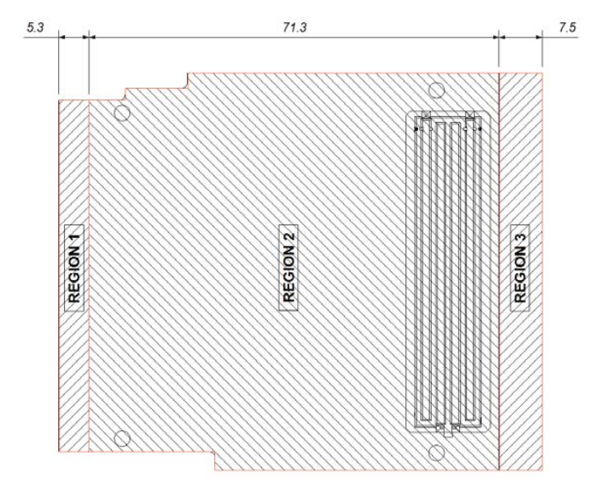
El diseño en coordenadas es el siguiente.
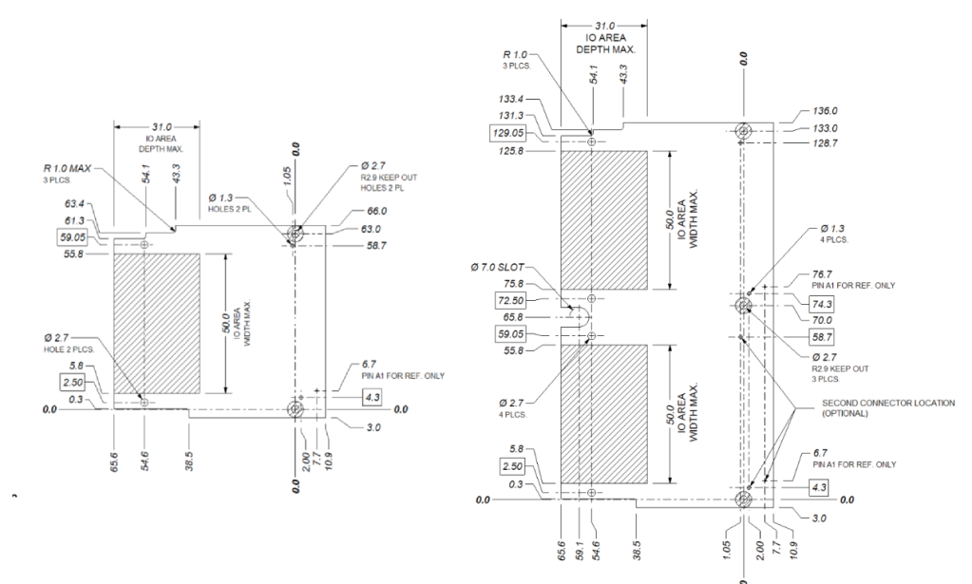
Para hacer FMCs refrigerados se tiene que añadir una sección de cobre de 5mm bordeando la PCB.
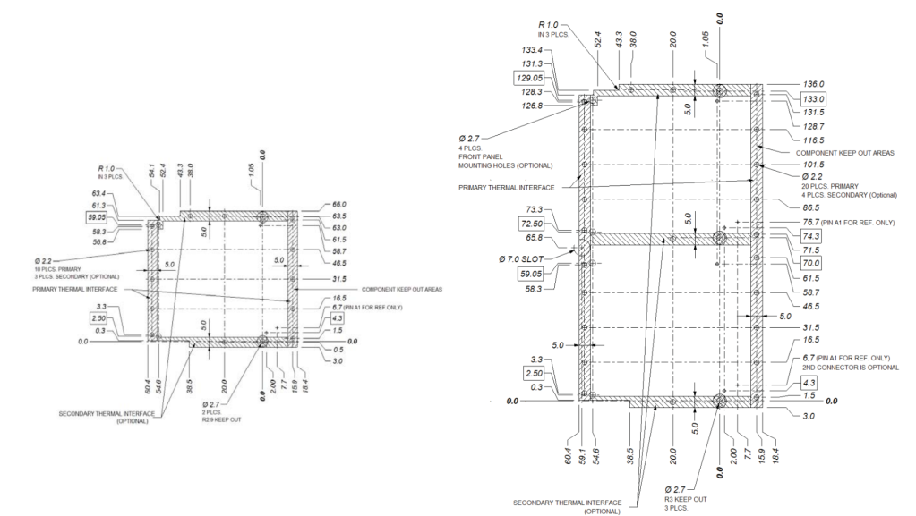
Para el conector FMC+ se tiene la siguiente forma de la PCB.
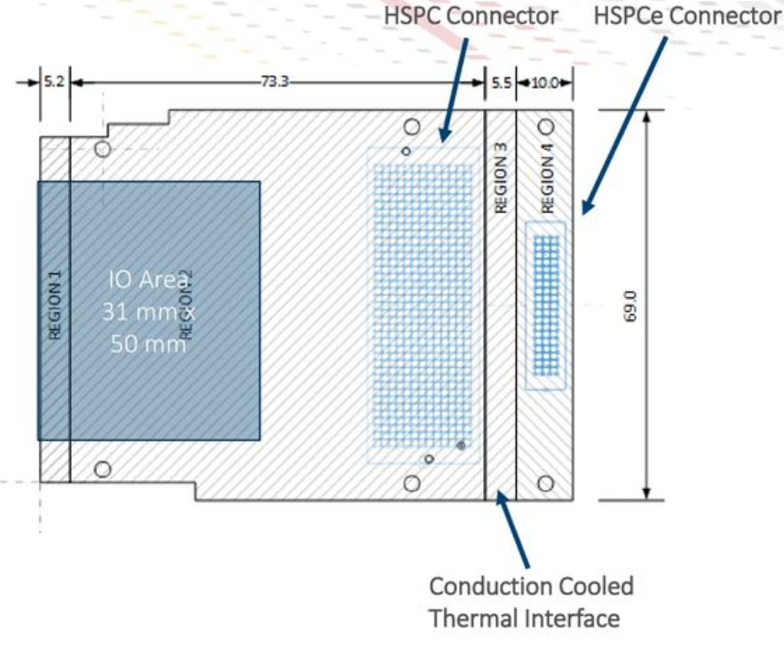
NOTA: el estándar FMC habla esta PCB tiene que tener un grosor de 0.4mm.
NOTA 2: todas las pistas tienen que tener una impedancia de 50 Ohm.

Pinout
El pinout de los FMCs es muy grande, por lo que se ha llevado a este repositorio de GitHub, donde además hay plantillas XDC de Xilinx para cada tipo de FMC.
https://github.com/DRubioG/FMC_pinout
Definiciones:
- Las señales LA son señales propias del LPC.
- Las señales HA y HB son señales propias del HPC.
- Los relojes acabados en _C2M, son relojes que van de la Carrier board al FMC.
- Los relojes acabados en _M2C, son relojes que van del FMC a la Carrier board.
- Las señales DP son pares diferenciales para transceivers. Y los relojes GBTCLK son los relojes de los DP.
- Las señales GA son para el I2C, para indicar el esclavo al que se llama. También están las líneas SDA y SCL.
- Las señales VREF_A y VREF_B son las alimentaciones de los bancos anteriores. Y como terminan en M2C son para alimentar la Carrier desde el FMC, si no se utiliza se deja desconectado.
- Los pines de JTAG son para el FMC.
- Las señales PG son señales que indican si la alimentación es correcta, hay dos un C2M y otra M2C, dependiendo de quién este alimentando a quién, el sistema alimentado levanta esta señal.
- Las señales RES son señales sobrantes, por lo que no se utilizan.
- Las señales PRSNT_M2C es un diminutivo de «present» (presente), entonces, se utilizan para indicar que FMC está operativa.
NOTA: el I2C se utiliza porque según el estándar el FMC tiene que tener una EEPROM donde se almacenen las características del FMC que se está utilizando, para ello se tiene que utilizar una interfaz de tipo IPMI para extraer datos de la memoria. Para más detalles revisar el estándar.

Referencia
FMC: https://www.samtec.com/standards/vita/fmc/
FMC+: https://www.samtec.com/standards/vita/fmc-plus/
FMC dimensiones: https://www.exostivlabs.com/files/documents/UG301%20-%20HDMI%20to%20FMC%20Module.pdf
Estándar: https://www.google.com/url?sa=t&source=web&rct=j&opi=89978449&url=https://electronix.ru/forum/applications/core/interface/file/attachment.php%3Fid%3D60959&ved=2ahUKEwjSzr7JpNWKAxXSfKQEHc5zB6cQFnoECBAQAQ&usg=AOvVaw2rljzhXPxaPyqvaou45HuZ / https://github.com/DRubioG/FMC_pinout/blob/main/FMC_AV57DOT1.pdf

